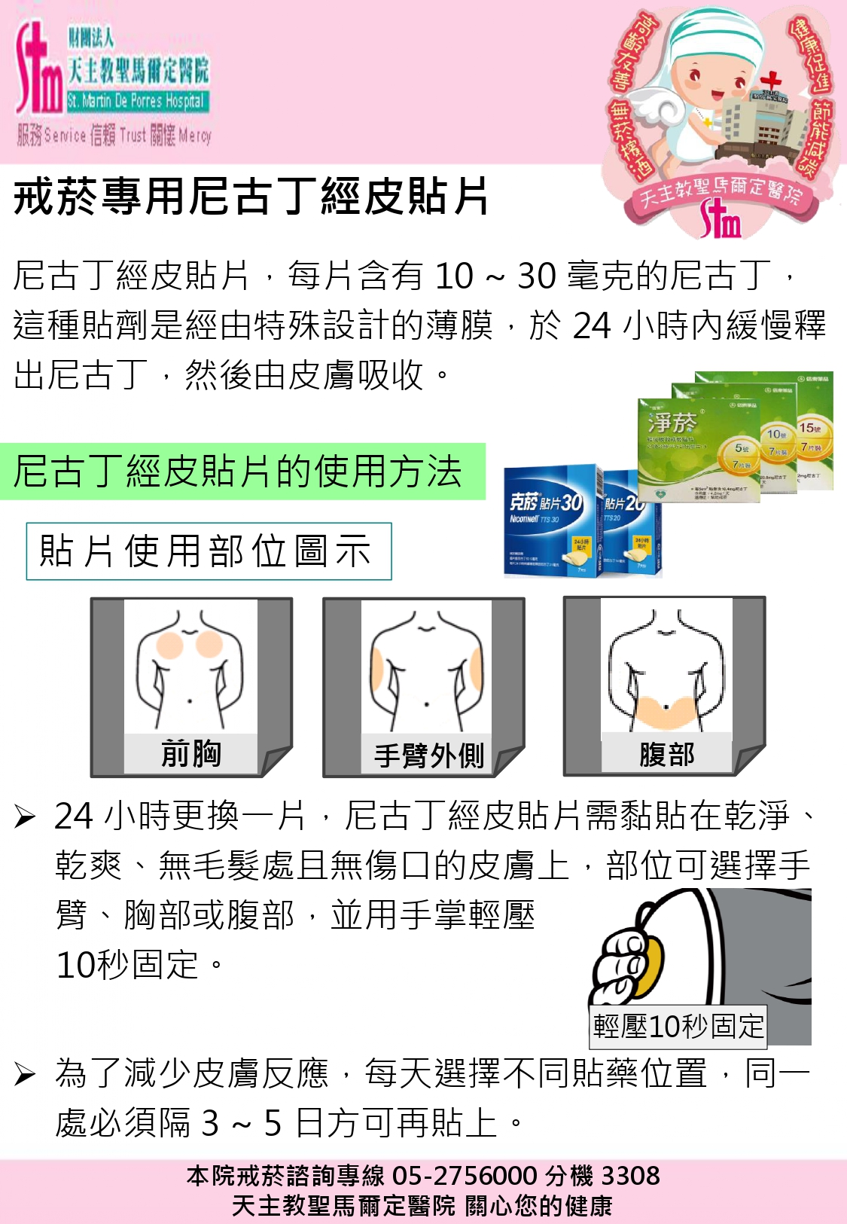

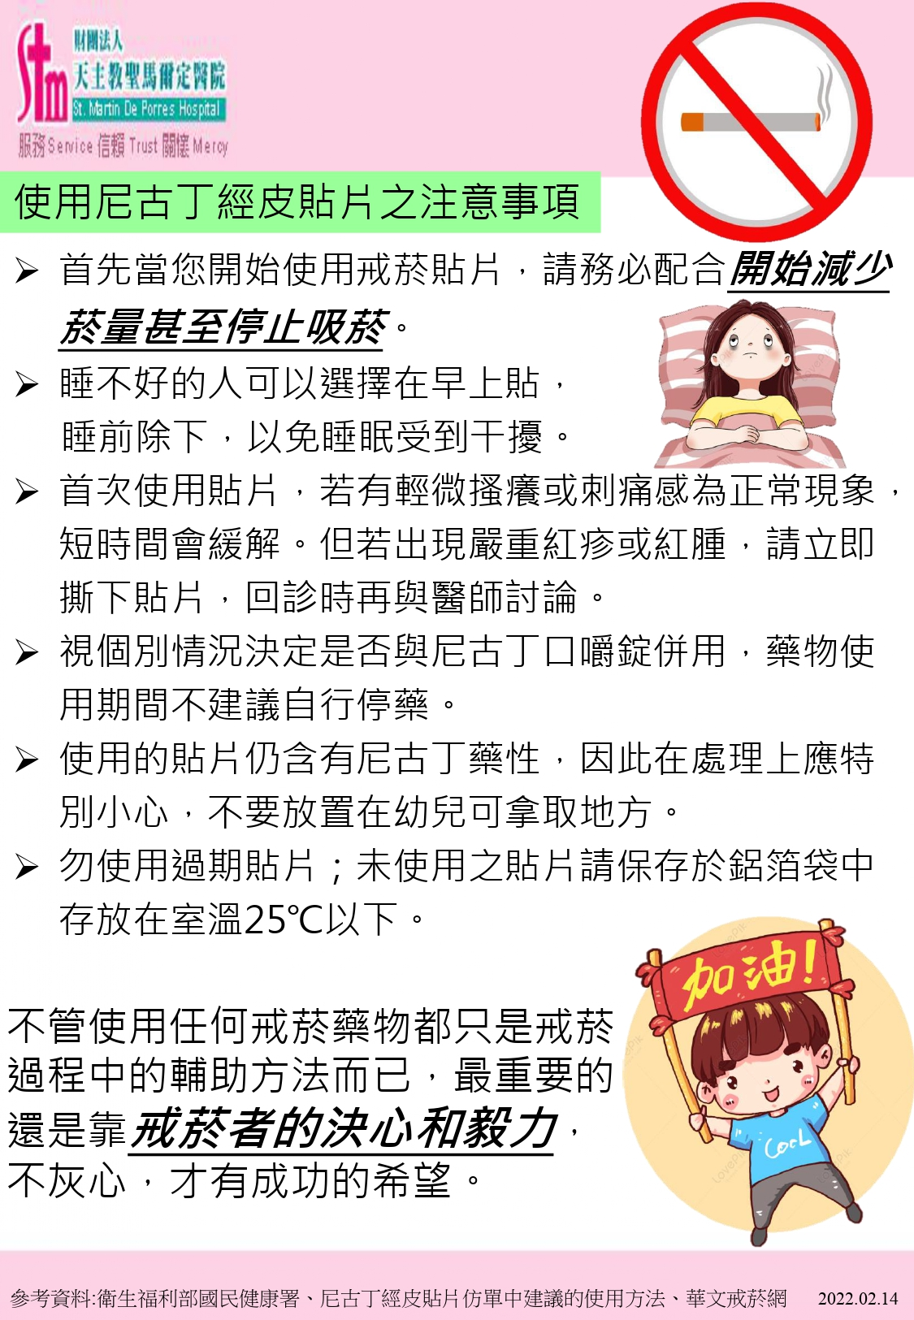
管理單位：社區健康組
- 天主教中華聖母修女會醫療財團法人天主教聖馬爾定醫院 關心您
2022年02月第一版制

